#### Santistevan 9UNIDAD EDUCATIVA PARTICULAR “JOSÉ DOMINGO DE SANTISTEVAN”

#### EXAMEN Quimestral – 1°Quimestre

AÑO LECTIVO 2024 – 2025

**TEMARIOS FÍSICA**

* **CARGA ELECTRICA**
* Conversión entre 1e = …….. C
* 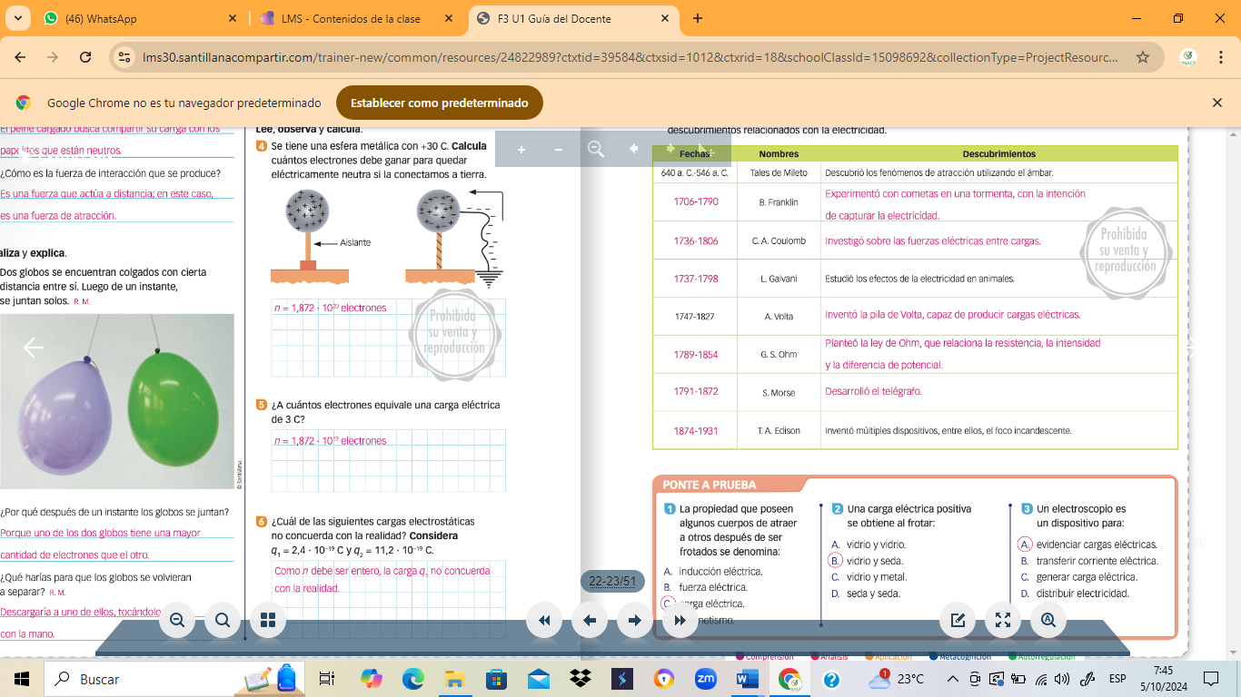Conversión entre 1C = …….. e

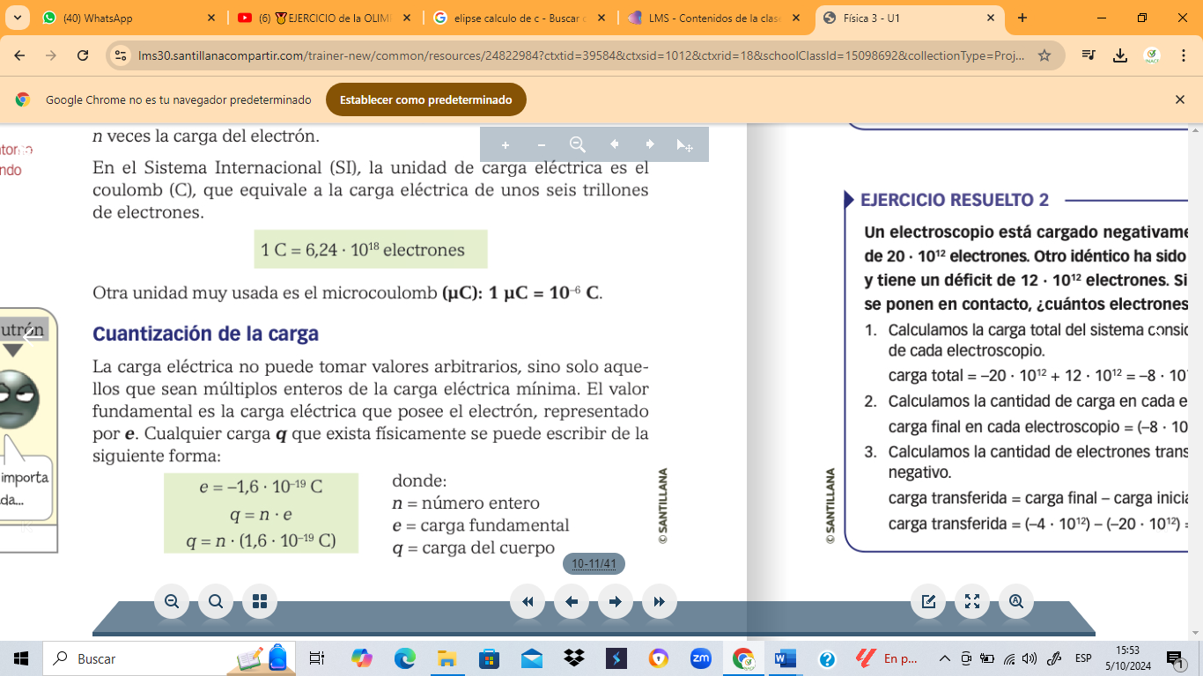

* **MAGNITUD DIRECTAMENTE E INVERSAMENTE PROPORCIONALES**
* 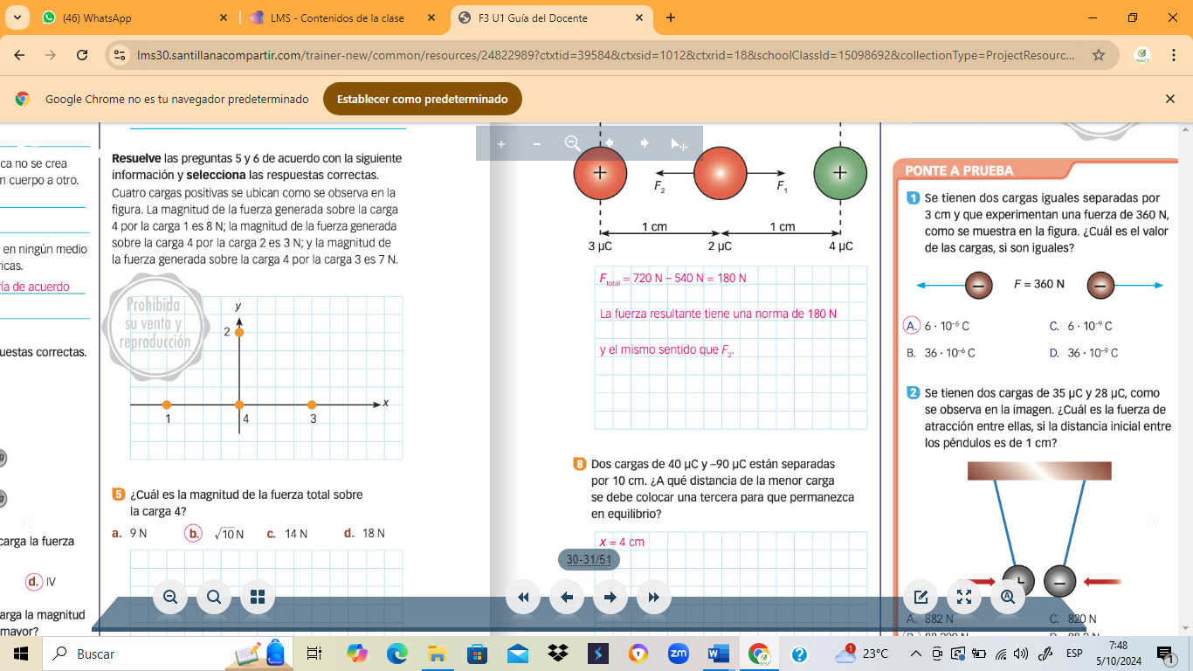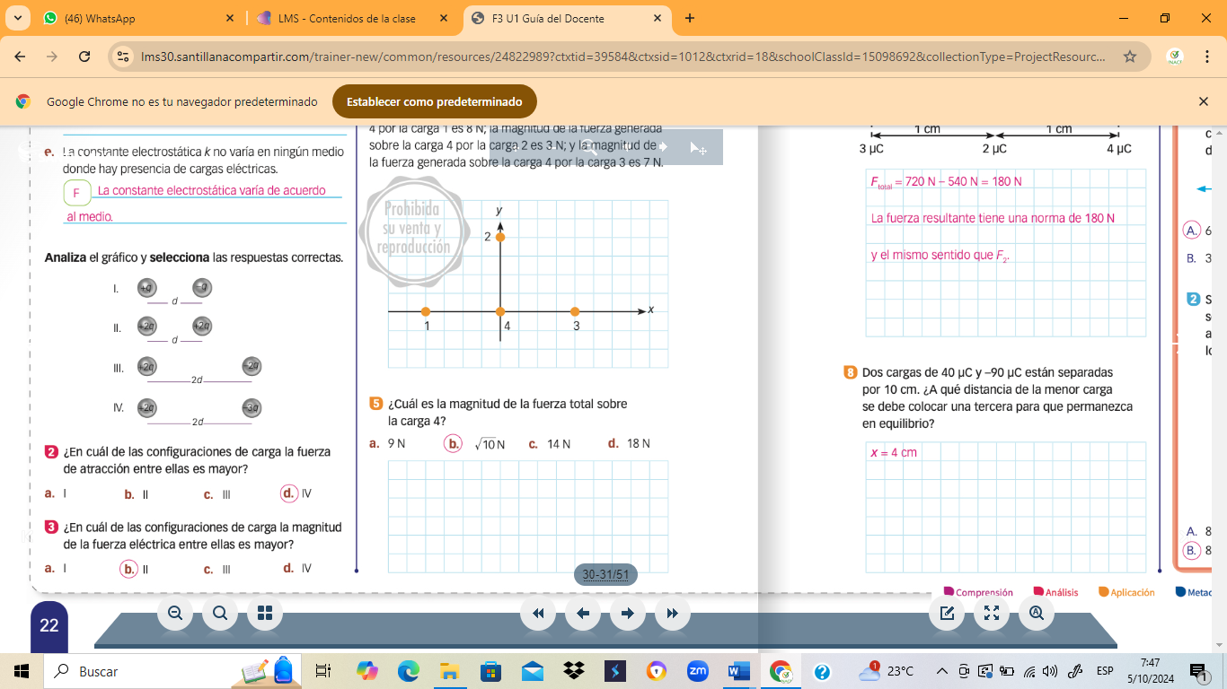Selección de mayor o menor fuerza de repulsión o atracción.
* **LEY DE COULOMB.**
* Fuerza de atracción y de repulsión entre dos cargas en el vacío.
* 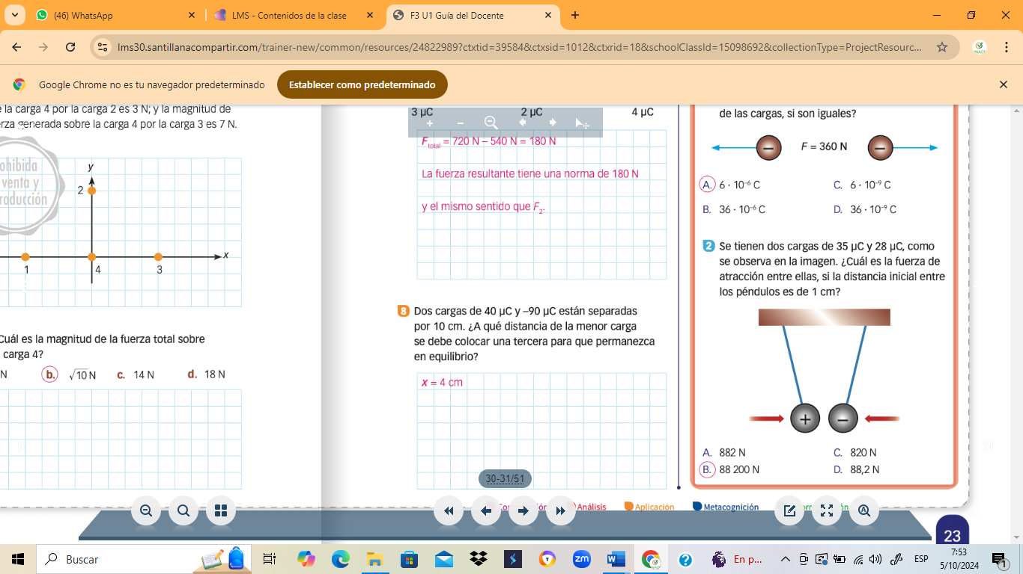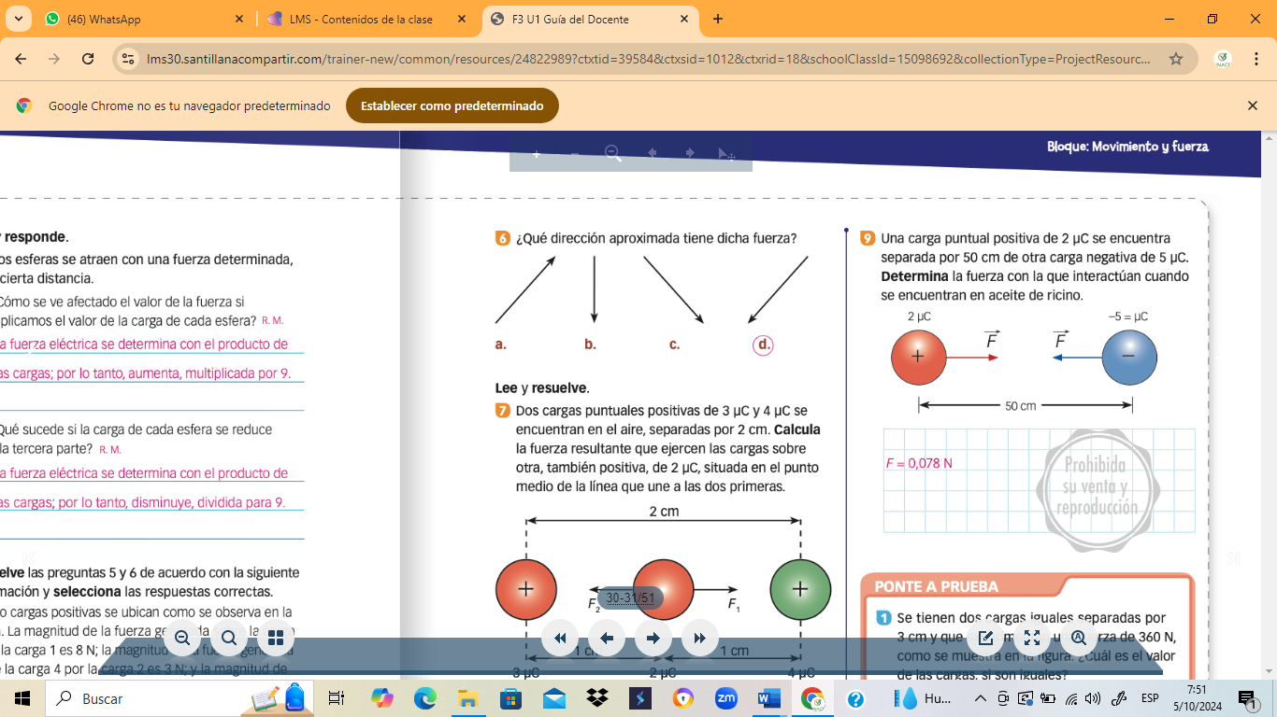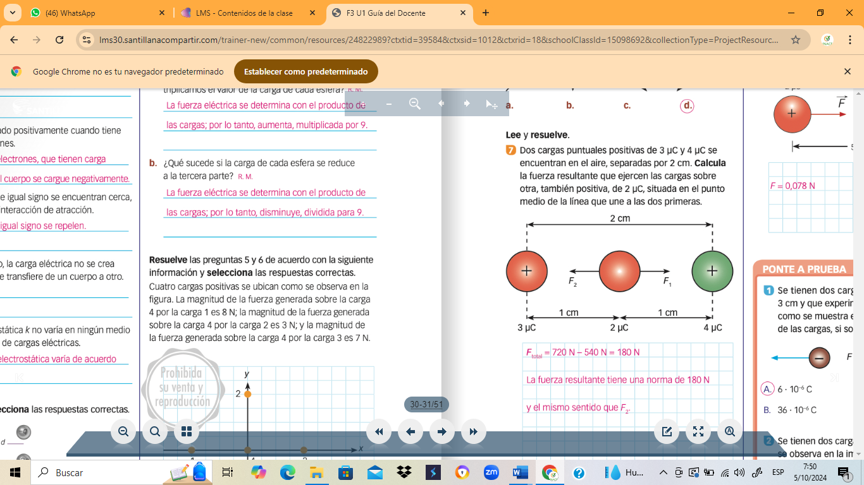Calcular la fuerza, la distancia o las cargas usando la ley de coulomb.

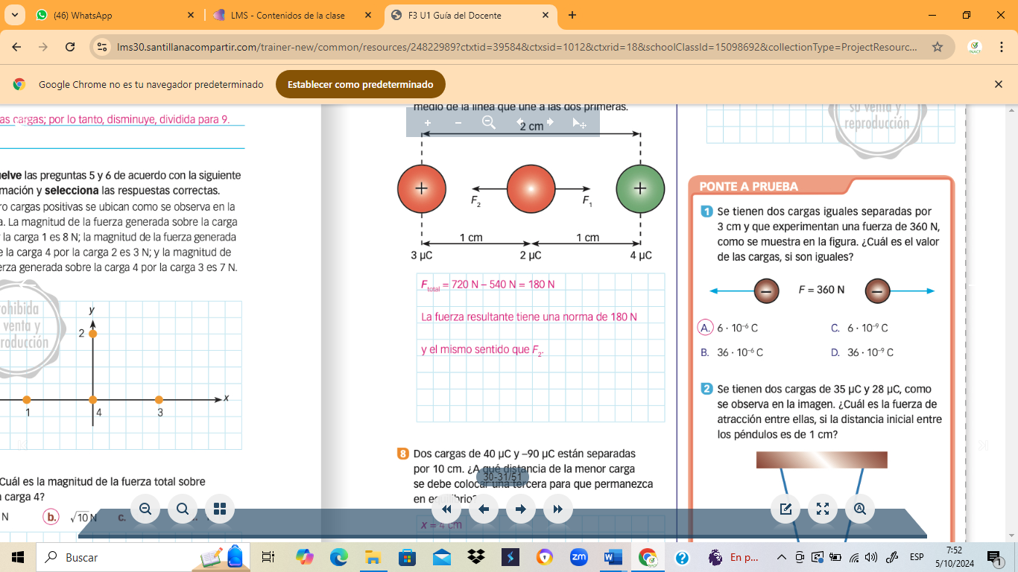

* Fuerza de atracción y de repulsión entre tres cargas en el vacío.
* Triángulos Equiláteros.
* Triángulos Isósceles.
* Suma vectorial con el método de las componentes.

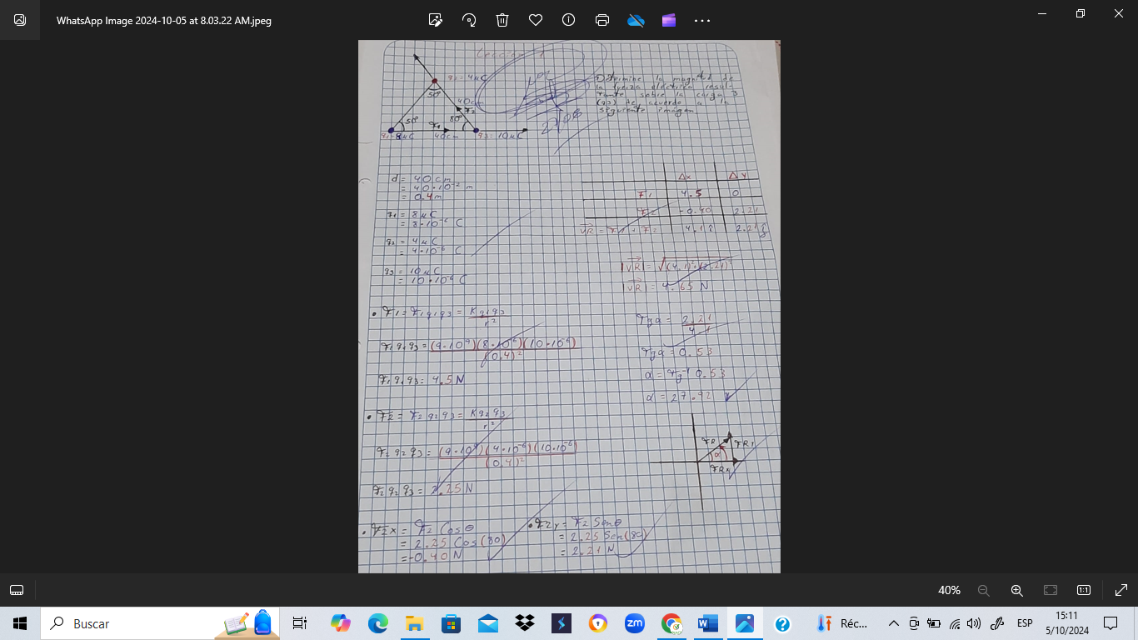

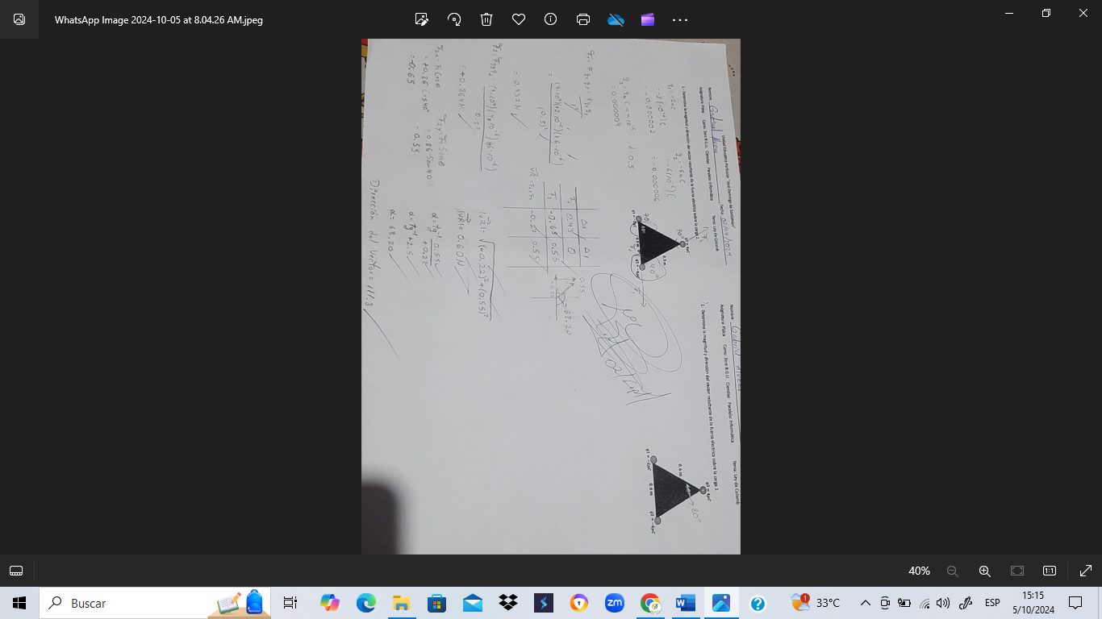

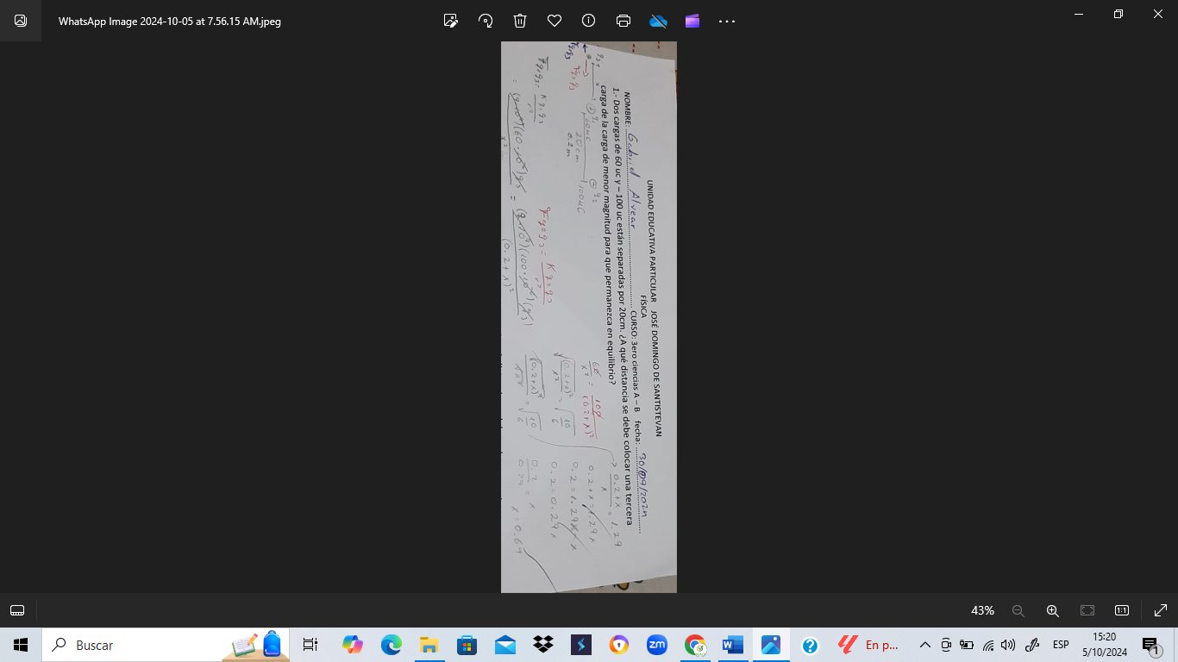

* 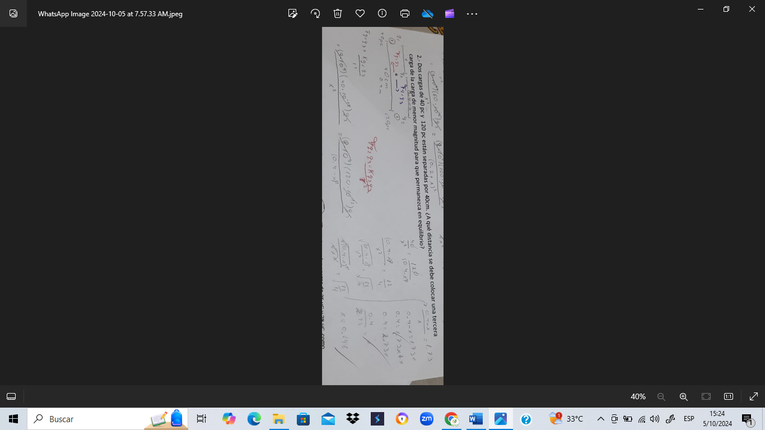**Ubicación de una carga de prueba entre otras 2.**

**TEMAS DE LA SUMATUVA DEL 1ER PARCIAL**

1. **Seleccione la respuesta correcta**.  **(2 puntos)**

El valor correspondiente a la constante de proporcionalidad usada en el vacío para el cálculo de la fuerza eléctrica entre dos cargas es de:

$9 x {10}^{2} \frac{Nm^{2}}{C^{2}}$

$9 x {10}^{9} \frac{Nm^{2}}{C^{2}}$

$9 x {10}^{3} \frac{Nm^{2}}{C^{2}}$

$9 x {10}^{7} \frac{Nm^{2}}{C^{2}}$

1. **Relaciona las siguientes columnas.** **(2 puntos)**

De acuerdo a las propiedades y características de las cónicas relaciona correctamente la columna de las fórmulas canónicas con el nombre de la cónica a quien corresponda.

|  |  |  |  |  |
| --- | --- | --- | --- | --- |
|  | Carga en Coulomb |  |  | Cantidad de electrones |
| 1. | $$2C$$ |  | a) | 62,40 $x {10}^{18}$ |
| 2. | $$10 C$$ |  | b) | 24,96 $x {10}^{18}$ |
| 3. | $$5C$$ |  | c) | 31,20 $x {10}^{18}$ |
| 4. | $$4C$$ |  | d) | 12,48 $x {10}^{18}$ |

A) 1c, 2a , 3a , 4b

B) 1c, 2c , 3b , 4a

C) 1d , 2a , 3c , 4b

1. 1d , 2d , 3b , 4a
2. **Marque con una X la opción correcta.** Si la carga fundamental del electrón en coulomb es de

– 1,6 x ${10}^{-19}$. Determine la opción que represente la carga en coulomb de10 electrones. **(2 puntos)**

1. – 1,6 x ${10}^{-19}$
2. – 3,2 x ${10}^{-19}$
3. – 1,6 x ${10}^{-18}$
4. – 3,2 x ${10}^{-18}$

**4.- Resuelve el siguiente enunciado, luego Una varilla cargada con 60C es frotada con una franela provocándole que gane electrones equivalentes a 35C. Determine cuantos electrones necesita para poder obtener una carga eléctricamente neutra. (2 puntos)**

**5.- Resuelve y Argumenta en 4 líneas. De las siguientes configuraciones determine que carga representaria la mayor fuerza de atracción entres las 2 cargas. (2 puntos)**

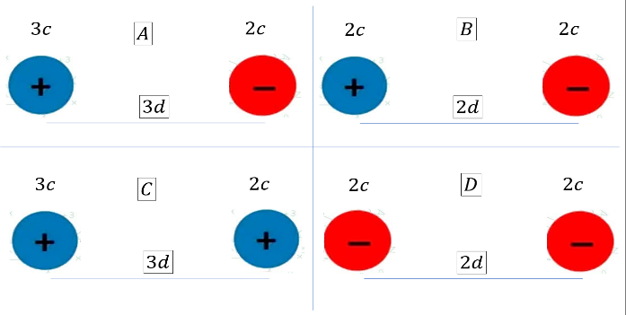

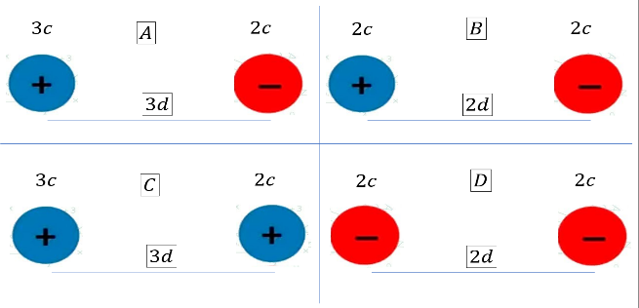

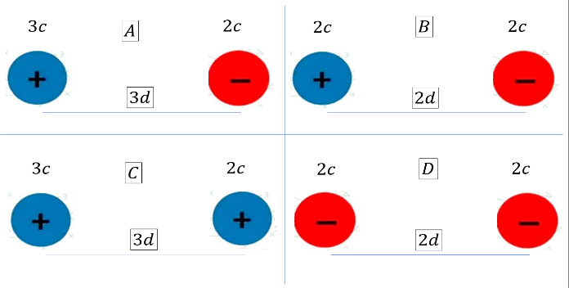

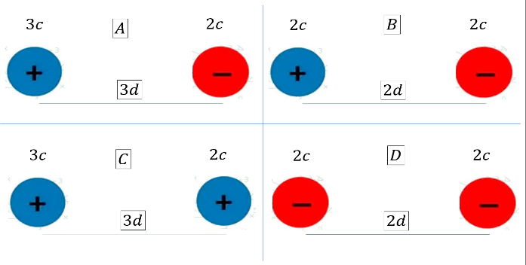

**TEMARIOS MATEMÁTICA.**

* **CÓNICAS.**
* **PARÁBOLA.**
* Ecuación general de la parábola.
* Ecuación canónica de la parábola.
* Gráfica:
* Orientación de la parábola.
* Vértice.
* Foco.
* Lado recto.
* Distancia focal.
* Eje de simetría.
* Directriz.
* **CIRCUNFERENCIA.**
* Ecuación general de la circunferencia.
* Ecuación canónica de la circunferencia.
* Gráfica:
* Centro de la circunferencia.
* Radio.
* Distancia entre dos puntos
* Distancia entre un punto y una recta.
* **ELIPSE.**
* Ecuación general de la elipse.
* Ecuación canónica de la elipse.
* Gráfica:
* Centro de la elipse.
* Orientación de la elipse
* Focos.
* Eje mayor (a) Eje menor (b)
* [**https://www.youtube.com/watch?v=NdBQeUVRtYI**](https://www.youtube.com/watch?v=NdBQeUVRtYI)
* [**https://www.youtube.com/watch?v=pbCdaJZjSUM**](https://www.youtube.com/watch?v=pbCdaJZjSUM)
* **HIPÉRBOLA.**
* Ecuación general de la Hipérbola.
* Ecuación canónica de la Hipérbola.
* Gráfica:
* Centro de la Hipérbola.
* Orientación de Hipérbola.
* Vértices A1, A2, B1, B2
* Área del rectángulo auxiliar
* [**https://www.youtube.com/watch?v=azazddIniIw**](https://www.youtube.com/watch?v=azazddIniIw)

**TEMAS DE LA SUMATIVA DEL 1ER PARCIAL.**

**1. Seleccione la respuesta correcta**.  **(1,5 puntos)**

De acuerdo a los cortes que se realizan a un cono obtenemos las curvas denominadas cónicas, relaciones correctamente el corte realizado al cono con la columna de la cónica obtenida.

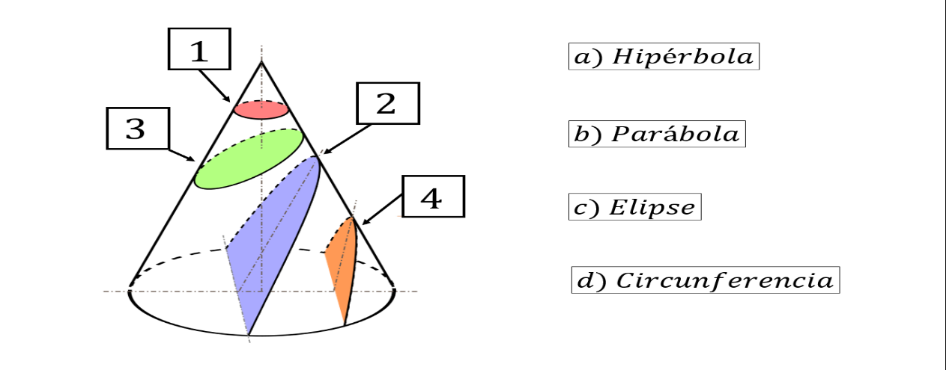

1. 1b , 2a , 3d , 4c
2. 1d , 2b , 3c , 4a
3. 1a , 2c , 3b , 4d
4. 1c , 2d , 3a , 4b
5. **Relaciona las siguientes columnas.** **(1,5 puntos)**

De acuerdo a las propiedades y características de las cónicas relaciona correctamente la columna de las fórmulas canónicas con el nombre de la cónica a quien corresponda.

|  |  |  |  |  |
| --- | --- | --- | --- | --- |
|  |  |  | a) | Circunferencia |
| 1. | $${(x-4)}^{2}+ {(y+3)}^{2}=7$$ |  |  |  |
| 2. | $${(x-4)}^{2}=-8 (y+3)$$ |  | b) | Parábola |
| 3. | $$12 \left(y+10\right)={(x-4)}^{2}$$ |  |  |  |
| 4. | $${(x+2)}^{2}+ {(y-4)}^{2}-5=0$$ |  | c) | Elipse |

A) 1b, 2a , 3a , 4b

B) 1b , 2c , 3b , 4a

C) 1a , 2c , 3c , 4b

1. 1a , 2b , 3b , 4a
2. **Marque con una X la opción correcta.** Una estructura está determinada por la ecuación canónica $- 16 \left(x-4\right)= {(y+6)}^{2}$ si se necesita identificar la trayectoria de la directriz entonces la ecuación correspondiente de la directriz es: **(2 puntos)**
$x=10$

$x=6$

$x=2$

$x=8$

3. **Resuelve el siguiente enunciado, luego escribe la ecuación canónica de la circunferencia que tiene como centro (-4 , 2) y un radio de $\sqrt{5}$. (2 puntos)**

1. **Argumenta en 3 líneas. Como podrias determinar la ecuación general de la circunferencia mostrada en la imagen (1,5 puntos)**

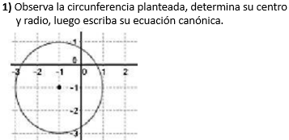

**__________________________________________________________________________________________________________________________________________________________________________________________________________________________________________**

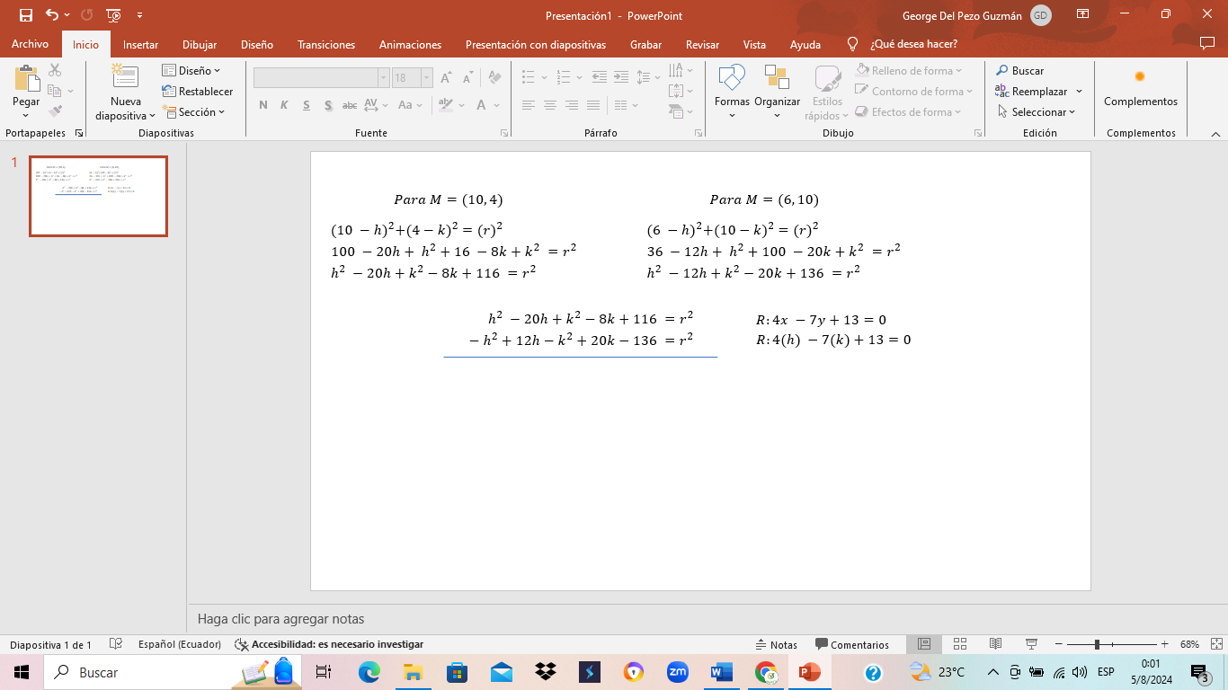**6.- Obtener la ecuación de la circunferencia que pasa por los puntos M (10,4) y N (6, 10) y cuyo centro esta situada sobre la recta R: 4x – 7y +13 = 0. (1,5 puntos)**